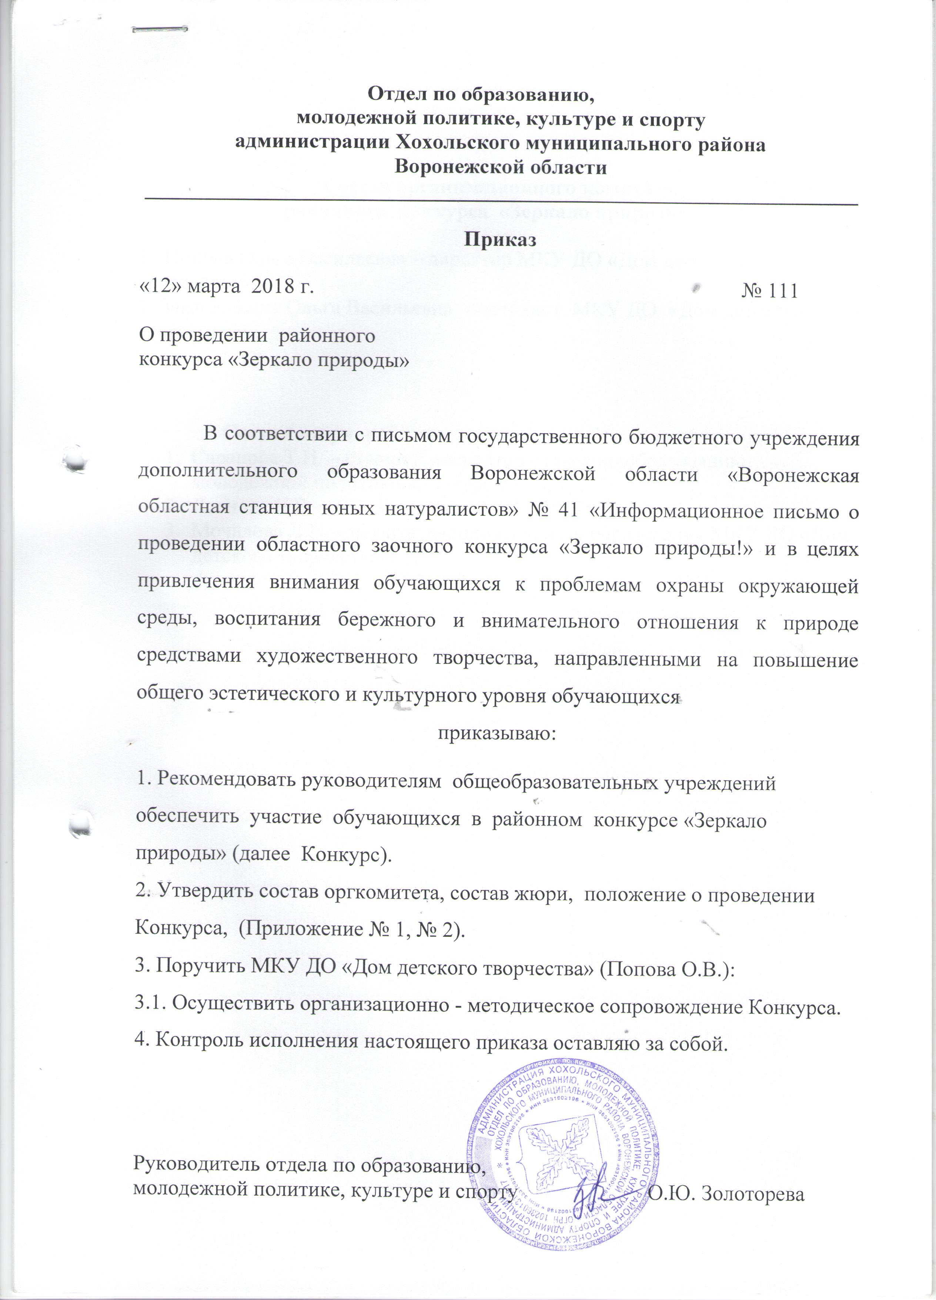

Приложение № 1
.

Состав организационного комитета
районного конкурса «Зеркало природы»

1. Попова Ольга Васильевна – директор МКУ ДО «Дом детского творчества»
2. Закандыкина Ольга Васильевна - методист МКУ ДО «Дом детского творчества».

Состав жюри районного конкурса «Зеркало природы»
- Сарапова Т.И. – старший инспектор отдела по образованию, молодежной политике, культуре и спорту;
- Леонова Л.В. – и.о. директора МКУ «РЦКиД»;
- Мочалова Л.Е. – педагог дополнительного образования МКУ ДО «Дом детского творчества».

                       

Приложение №2
Положение о районном конкурсе
«Зеркало природы»

- Общие положения
1.1. Районный конкурс детского творчества «Зеркало природы» (далее - Конкурс).
1.2. Цель Конкурса - привлечение внимания учащихся к проблемам охраны окружающей среды, воспитание бережного и внимательного отношения к природе средствами художественного творчества, направленными на повышение общего эстетического и культурного уровня обучающихся.
1.3. Задачи Конкурса:
- развитие интереса учащихся к народному творчеству;
- поиск и поощрение одаренных детей в системе образования;
- стимуляция творческой активности учащихся и педагогов.
2. Участники Конкурса
В Конкурсе могут принимать участие дошкольники, учащиеся 1 - 11 классов.
3. Номинации Конкурса
3.1. Конкурс проводится по следующим номинациям:
- живопись и графика (рисунки карандашом, тушью, фломастерами; гуашью, живопись маслом, акварелью; черно-белая графика и др.);
- скульптура и керамика (круглая скульптура и рельефное панно; объемные и плоские композиции, и др.);
- природа и творчество (соломка, плоские флористические работы, поделки и композиции из различных природных материалов и т.д.);
- резервы – изделия художественного и технического творчества, созданные полностью или частично из разных производственных и бытовых отходов.
- Экологический видеоролик.
- Природа родного края глазами ребёнка (рисунок, живопись, фото, поделки прикладного искусства) – номинация для детей с ограниченными возможностями здоровья.
4. Порядок и сроки проведения Конкурса
4.1.Конкурс проводится в два этапа:
- заочный (муниципальный) – с 14 марта по 5 апреля 2018 года.
- заочный (областной) – апрель - мая 2018 года.
4.1. Конкурсные работы должны быть оформлены в соответствии с требованиями (приложение 1 к положению).
4.2.Анкета-заявка оформляется на каждую конкурсную работу (приложение 2 к положению).
4.3.Конкурсные работы (в виде фотографий) вместе с анкетой заявкой, согласием на использование и обработку персональных данных необходимо прислать до 05 апреля 2018 года на электронный адрес дома детского творчества: ddthoh@yandex.ru
На Конкурс принимаются не более 3 работ (фотографий) от учреждения в каждой номинации.
4.4.Конкурсные работы принимаются в виде электронных фотографий разных проекций в формате Word с описанием, в котором указывается название работы, Ф.И. автора, техника исполнения и материал, из которого выполнена работа и сопроводительный текст, раскрывающий замысел автора, особенности техники исполнения.
5. Подведение итогов Конкурса.
5.1.Победители Конкурса награждаются дипломами отдела по образованию, молодёжной политике, культуре и спорту.

Приложение 1 к положению
Требования к оформлению конкурсных работ
Работы на Конкурс по номинациям принимаются в виде электронных фотографий разных проекций в формате Word с описанием, в котором указывается название, Ф.И. автора(ов), техника исполнения и материал, из которого выполнена работа.
К конкурсной работе необходимо приложить сопроводительный текст, раскрывающий замысел автора, особенности техники исполнения, перечень используемых материалов.

Критерии оценки работ
районного конкурса
«Зеркало природы»

В номинации
«Живопись и графика»
1. Техника оформления работы.
2. Композиция.
3. Полнота освещения выбранной темы, образность.
4. Грамотность рисунка.
5. Цветовое решение работы.
6. Оригинальность.
7. Оформление работы.

В номинации
«Скульптура и керамика»
- Техника выполнения работы.
- Качество оформления.
- Композиция.
- Полнота освещения выбранной темы, образность.
- Цветовое решение работы.
- Оригинальность.
- Линия, пластика

В номинации
«Природа и творчество»
- Техника выполнения работы и качество ее оформления.
- Композиция.
- Полнота освещения выбранной темы, образность.
- Цветовое решение работы.
- Оригинальность.
- Линия, пластика.
- Полнота демонстрации природных свойств материала.

В номинации
«Резервы»
- Оригинальность художественного замысла.
- Художественный эффект от использования в работе бросового материала.
- Оригинальность технологии.
- Оправданность данной технологии с точки зрения охраны окружающей среды.
- Цветовое решение работы, композиция, пластика.
- Качество выполненной работы.

В номинации
«Природа родного края глазами ребёнка»
- Рисунки и живопись.
- Фотографии.
- Поделки прикладного искусства.

Анкета-заявка участника
районного конкурса
«Зеркало природы»

Номинация _______________________________________________________
Ф.И.О. участника (полностью)__________________________________
Дата рождения «_____»_______________
Домашний почтовый адрес (с индексом), контактный телефон ___________________________________________________________
Место учебы, класс ______________________________________________________
Сведения о руководителе, творческом консультанте:
Ф.И.О. (полностью) ________ __________________________________________________________________
должность _____
контактный телефон______________________________________________
Наименование базового учреждения, его точный адрес, контактные телефоны, факс, электронная почта _________________________
Название работы______________________________________
Тема работы ____________________________________________
_________________________________________________________________
Вид работы и техника исполнения _____________________________________________________________
_________________________________________________________________
Разрешение на публикацию (да, нет)________________________________
(нужное подчеркнуть)
Разрешение на дарение (да, нет) или на передачу (указать кому)________
(нужное подчеркнуть) _________________________________________________________________

Подпись автора

Подпись руководителя

СОГЛАСИЕ
на использование и обработку персональных данных ребёнка (или взрослого)

«_______»______________ 2018 г.

Я,
(ФИО родителя или законного представителя)
паспорт серия номер
выдан
(в случае опекунства /попечительства указать реквизиты документа, на основании которого осуществляется опека или попечительство)
(адрес)
даю согласие на обработку персональных данных моего ребёнка
(ФИО ребенка)

Паспорт (свидетельство о рождении) серия номер
выдан
(адрес)

(далее «Ребёнок» (взрослый), государственному бюджетному учреждению дополнительного образования Воронежской области «Воронежская областная станция юных натуралистов» (далее ГБУДОВО «ВОСЮН») для обеспечения участия Ребёнка (взрослого) в конкурсных, проектных, учебных и воспитательных мероприятиях, реализуемых ГБУДОВО «ВОСЮН».
Перечень персональных данных Ребёнка (взрослого), на обработку которых даётся согласие:фамилия, имя, отчество, номер школы, класс, домашний адрес, дата рождения, серия и номер паспорта (свидетельства о рождении), сведения о выдаче паспорта (свидетельства о рождении), включая дату выдачи и код подразделения, телефон, адрес электронной почты, фамилия, имя, отчество и номер телефона одного или обоих родителей (законных представителей) Ребёнка, результаты участия Ребёнка в различных олимпиадах, смотрах, конкурсах, лагерях, проектах и т.п., сведения о состоянии здоровья.
Настоящее согласие предоставляется на осуществление действий в отношении персональных данных Ребёнка, которые необходимы или желаемы для достижения указанных выше целей, включая сбор, систематизацию, накопление, хранение, уточнение, использование, передачу персональных данных третьим лицам – транспортным компаниям, страховым компаниям, иным юридическим и физическим лицам – исключительно для нужд обеспечения участия Ребёнка в реализации дополнительных общеразвивающих программах, проектах и мероприятиях, реализуемых ГБУДОВО «ВОСЮН» (при обязательном условии соблюдения конфиденциальности персональных данных), а также на блокирование и уничтожение персональных данных.
Данным заявлением разрешаю считать общедоступными, в том числе выставлять в сети Интернет, следующие персональные данные моего ребёнка: фамилия, имя, класс, место проживания.
Я согласен (-сна), что обработка персональных данных может осуществляться как с использованием автоматизированных средств, так и без таковых. Обработка персональных данных осуществляется в соответствии с нормами Федерального закона №152-ФЗ «О персональных данных» от 27.07.2006 г.
Данное Согласие вступает в силу со дня его подписания и действует в течение 75 лет. Я уведомлён (-а) о своём праве отозвать настоящее согласие в любое время. Отзыв производится по моему письменному заявлению в порядке, определённом законодательством Российской Федерации. Мне известно, что в случае исключения следующих сведений: «фамилия, имя, отчество Ребёнка, школа, класс, домашний адрес, дата рождения, серия и номер паспорта (свидетельства о рождении), сведения о выдаче паспорта (свидетельства о рождении), включая дату выдачи и код подразделения, телефон, адрес электронной почты, фамилия, имя, отчество и номер телефона одного или обоих родителей (законных представителей) Ребёнка, результаты участия Ребёнка в различных олимпиадах, смотрах, конкурсах, лагерях, проектах и т.п., сведения о состоянии здоровья», ГБУДОВО «ВОСЮН» не сможет организовать участие Ребёнка в программах и мероприятиях, реализуемых ГБУДОВО «ВОСЮН».

_______________________ _______________
(подпись) (дата

